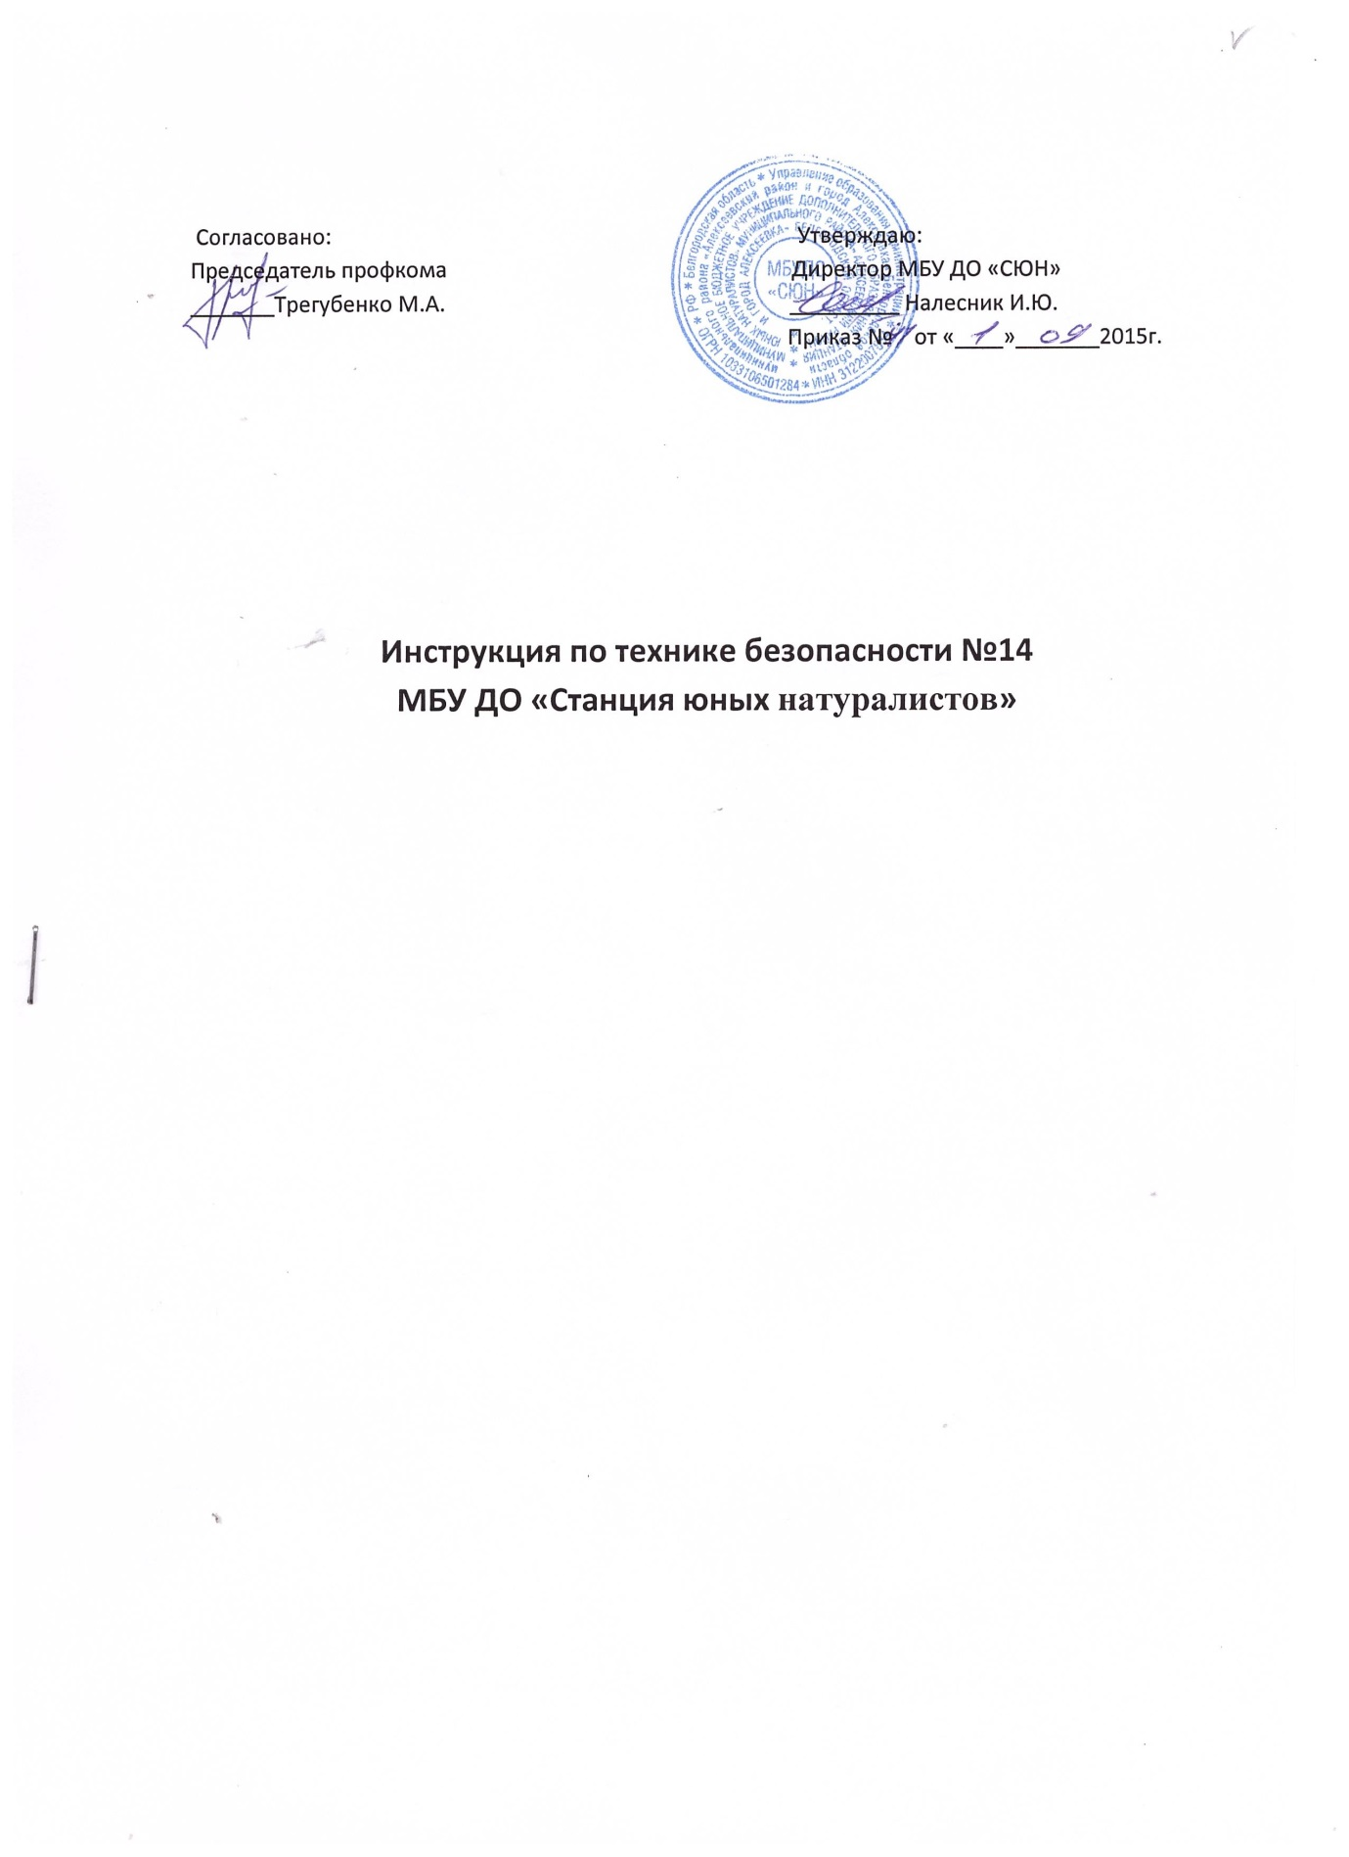

ИНСТРУКЦИЯ №14
по охране труда для педагога дополнительного образования
- Общие требования безопасности
  - К самостоятельной работе педагогом допускаются лица в возрасте не моложе 18 лет, прошедшие соответствующую подготовку, инструктаж по охране труда, медицинский осмотр и не имеющие противопоказаний по состоянию здоровья.
  - При работе педагогом необходимо соблюдать правила внутреннего трудового распорядка, установленные режимы труда и отдыха.
  - При работе в учреждении возможно воздействие на работающих и детей следующих опасных факторов:
- нарушение остроты зрения при недостаточной освещенности групповых комнат, а также при неправильном пользовании телевизором;
- нарушение осанки, искривление позвоночника, развитие близорукости у детей при неправильном подборе размеров детской мебели;
- поражение электрическим током при неисправном электрооборудовании групповых и других помещений.
  - В групповой комнате должна быть медицинская аптечка с набором необходимых медикаментов и перевязочных средств для оказания первой помощи при травмах.
  - В помещениях должны быть вывешены комнатные термометры для контроля температурного режима.
  - Работающие обязаны соблюдать правила пожарной безопасности, знать места расположения первичных средств пожаротушения и направления эвакуации при пожаре.
- При несчастном случае немедленно сообщить об этом администрации учреждения.
- В процессе работы соблюдать правила личной гигиены, содержать в чистоте рабочее место.
- Лица допустившие невыполнение или нарушение инструкции охраны труда, привлекаются к дисциплинарной ответственности в соответствии с правилами внутреннего трудового распорядка, и при необходимости, подвергаются внеочередной проверке знаний норм и правил охраны труда.
- Требования безопасности перед началом работы
2.1. Включить полностью освещение и убедиться в исправной работе светильников. Наименьшая освещенность должна быть: в групповой комнате не менее 200 лк(13 вт/кв.м) при люминесцентных лампах и не
менее 100 лк (32 вт/кв. м) при лампах накаливания ; в помещении для обучения 6-летних детей не менее 300 лк ( 20 вт/кв. м) при люминесцентных лампах и не менее 150 лк (48 вт /кв.м) при лампах накаливания; в спальном помещении - не менее 75 лк ( 5 вт/ кв. м ) при люминесцентных лампах и не менее 30 лк ( 9,6 вт/ кв. м) при лампах накаливания .
2.2.Убедиться в исправности электрооборудования в групповых , спальных и других помещениях : светильники должны быть надёжно подвешены к потолку и иметь светорассеивающую арматуру ; коммутационные коробки должны быть закрыты крышками, а электророзетки - фальшивками; корпуса и крышки выключателей и розеток не должны иметь трещин и сколов, а также оголенных контактов.
2.3.Убедиться в правильной расстановке детской мебели в групповой комнате : 4-х местные столы должны быть установлены не более чем в два ряда, 2-х местные столы - не более чем в три ряда ; расстояние между рядами столов - не менее 0,5 м; расстояние первого ряда столов от наружной стены - не менее 1,0 м.
2.4.Проверить санитарное состояние всех помещений и проветрить их, открыв окна или фрамуги и двери. Окна в открытом положении фиксировать крючками. А фрамуги должны иметь ограничители. Проветривание помещений закончить за 30 мин. до прихода детей.
2.5.Убедиться в том, что температура воздуха в помещениях соответствует установленным санитарным нормам.
2.6.Убедиться в том, что всё стационарное детское оборудование закреплено во избежание его падения и травмирования детей.
3. Требования безопасности во время работы
3.1.Рассаживать за столы детей необходимо в соответствии с их ростом.
3.2.Длительность просмотра диафильмов должна составлять до 15 мин.
3.3.Для просмотра телепередач использовать телевизор с размерами экрана 59-69 см. Телевизор должен быть установлен на высоте 1,0-1,3 м от пола. Детей рассаживать на расстоянии 4-6 м от экрана телевизора. Длительность просмотра передач должна составлять до 20 мин. для детей 4-5 лет и до 30 мин. для детей 6 лет.
3.4. Количество учебных занятий в неделю должно быть: два раза в неделю по 2-3 часа. Перерыв между занятиями должен быть 10-15 мин.
4. Требование безопасности в аварийных ситуациях
4.1.При возникновении пожара немедленно эвакуировать детей из здания,
сообщить о пожаре администрации учреждения и в ближайшую пожарную часть и приступить к тушению очага возгорания с помощью первичных средств пожаротушения.
4.2. При получении травмы немедленно оказать первую помощь
-: ;ттадавшему, сообщить об этом администрации учреждения, при необходимости отправить пострадавшего в ближайшее лечебное учреждение.
5. Требование безопасности по окончании работы
5.1. Выключить все демонстрационные и электронагревательные приборы.
5.2. Проветрить помещение, закрыть окна, фрамуги и выключить свет.

